**Министерство науки и высшего образования Российской Федерации Федеральное государственное бюджетное образовательное учреждение высшего образования**

**«Московский государственный технический университет имени Н.Э. Баумана**

**(национальный исследовательский университет)» (МГТУ им. Н.Э. Баумана)**

ФАКУЛЬТЕТ **ИНФОРМАТИКА И СИСТЕМЫ УПРАВЛЕНИЯ**

# КАФЕДРА КОМПЬЮТЕРНЫЕ СИСТЕМЫ И СЕТИ (ИУ6)

НАПРАВЛЕНИЕ ПОДГОТОВКИ **09.03.01 Информатика и вычислительная техника**

О Т Ч Е Т

**по лабораторной работе № 4 Название:**  Основы JavaScript

**Дисциплина:** Языки интернет-программирования

|  |  |  |  |  |  |
| --- | --- | --- | --- | --- | --- |
| Студент | ИУ6-31Б |  |  |  | Глазков А.П |
|  | (Группа) |  | (Подпись, дата) |  | (И.О. Фамилия) |

Преподаватель В.Д.Шульман

(Подпись, дата) (И.О. Фамилия)

Москва, 2024

**Цель работы:** изучение основных принципов программирования на языке Javascript, изучение способов обхода узлов модели документа DOM, изучение принципов динамического формирования кода страницы HTML, а также получение практических навыков отладки Javascript-приложений.

# Задание:

1. Ознакомьтесь с разделом "6. JavaScript"
2. Сделайте форк данного репозитория в GitHub, склонируйте получившуюся копию локально, создайте от мастера ветку дев и переключитесь на неё
3. Выполните задания. Ссылки на задания содержатся в README-файлах в директории projects
4. Сделайте отчёт и поместите его в директорию docs
5. Зафиксируйте изменения, сделайте коммит и отправьте полученное состояние ветки дев в ваш удаленный репозиторий GitHub
6. Через интерфейс GitHub создайте Pull Request dev --> master
7. На защите лабораторной работы продемонстрируйте открытый Pull Request.

# Ход работы:

1. Решить задачи в директории projects.

# Задача «Form» (рис 1)

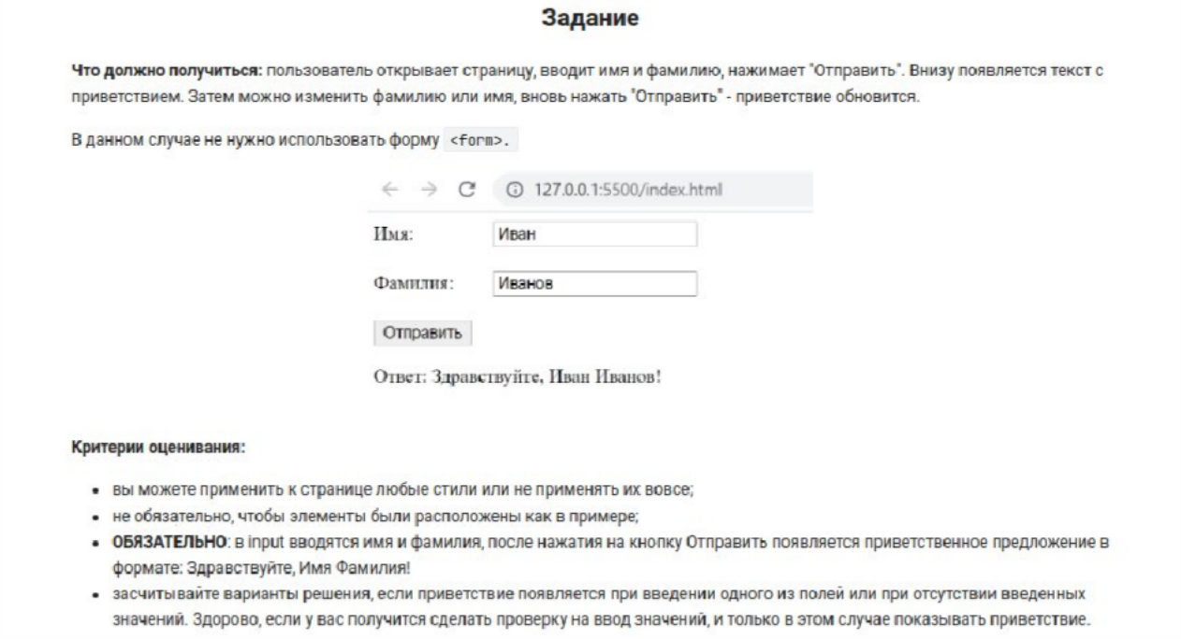

Рисунок 1

# Решение: index.html

<!DOCTYPE html>

<html lang="en">

<head>

<meta charset="UTF-8">

<meta http-equiv="X-UA-Compatible" content="IE=edge">

<meta name="viewport" content="width=device-width, initial-scale=1.0">

<title>Greeting</title>

<link rel="stylesheet" href="style.css">

</head>

<body>

<div class="container">

<input type="text" id="firstName" placeholder="Имя">

<input type="text" id="lastName" placeholder="Фамилия">

<button onclick="showGreeting()">Отправить</button>

<p id="greeting"></p>

</div>

<script src="script.js"></script>

</body>

</html>

# style.css

.container {

text-align: center; margin-top: 100px;

}

input {

margin: 5px; padding: 5px;

}

button {

padding: 5px 20px; background-color: #007bff; border: none;

color: white; cursor: pointer;

}

button:hover {

background-color: #0056b3;

}

# script.js

function showGreeting() {

const firstName = document.getElementById('firstName').value; const lastName = document.getElementById('lastName').value; if (firstName || lastName) {

document.getElementById('greeting').innerText = `Здравствуйте, ${firstName}

${lastName}!`;

} else {

document.getElementById('greeting').innerText = 'Пожалуйста, введите ваше имя или фамилию.';

}

}

# Тестирование (рис 2-5):

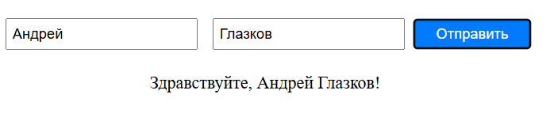

Рисунок 2 – первый пример

Рисунок 3 – второй пример

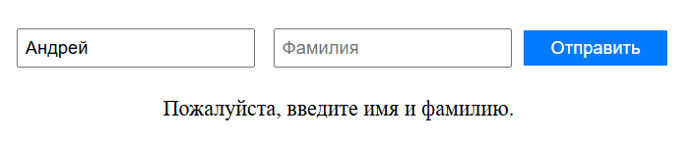

Рисунок 4 – третий пример

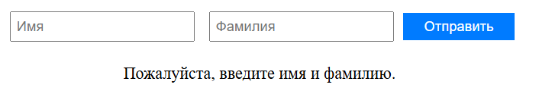

Рисунок 5 – четвертый пример

# Задача «Checkbox» (рис 6)

Рисунок 6

# Решение:

## index.html

<!DOCTYPE html>

<html lang="en">

<head>

<meta charset="UTF-8">

<meta http-equiv="X-UA-Compatible" content="IE=edge">

<meta name="viewport" content="width=device-width, initial-scale=1.0">

<title>Калькулятор стоимости товаров</title>

<link rel="stylesheet" href="styles.css">

</head>

<body>

<div class="container">

<h1>Выберите товары</h1>

<form id="productForm">

<div class="product">

<label>

<input type="checkbox" value="120" class="product-checkbox"> Пирог с яблоком- 120 руб.

</label>

</div>

<div class="product">

<label>

<input type="checkbox" value="80" class="product-checkbox"> Шоколадный кекс - 80 руб.

</label>

</div>

<div class="product">

<label>

<input type="checkbox" value="180" class="product-checkbox"> Чизкейк - 180 руб.

</label>

</div>

<button type="button" onclick="calculateTotal()">Выбрать</button>

</form>

<h2>Общая стоимость: <span id="totalCost">0</span> руб.</h2>

</div>

<script src="script1.js"></script>

</body>

</html>

## styles.css

**body {**

**font-family: Arial, sans-serif; background-color: #f0f0f0; text-align: center;**

**padding: 20px;**

**}**

**.container {**

**background-color: white; border-radius: 8px; padding: 20px;**

**box-shadow: 0 0 10px rgba(0, 0, 0, 0.1); max-width: 400px;**

**margin: 0 auto;**

**}**

**.product { margin: 10px 0;**

**}**

**button {**

**padding: 10px 20px; background-color: #007bff; border: none;**

**color: white; border-radius: 5px; cursor: pointer;**

**}**

**button:hover {**

**background-color: #0056b3;**

**}**

## script.js

**function calculateTotal() {**

**// Получаем все чекбоксы с классом 'product-checkbox'**

**const checkboxes = document.querySelectorAll('.product-checkbox'); let total = 0;**

**// Проходим по всем чекбоксам и суммируем значения от выбранных checkboxes.forEach((checkbox) => {**

**if (checkbox.checked) {**

**total += parseInt(checkbox.value);**

**}**

**});**

**// Обновляем текст с общей стоимостью document.getElementById('totalCost').innerText = total;**

**}**

**Тестирование (7-9):**

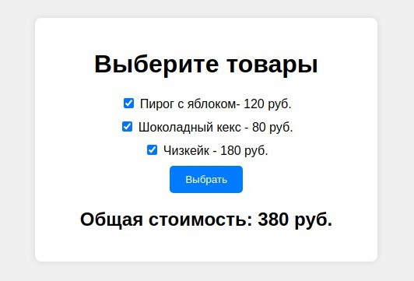

**Рисунок 7 – первый пример**

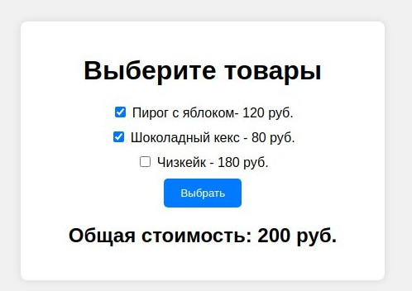

**Рисунок 8 – второй пример**

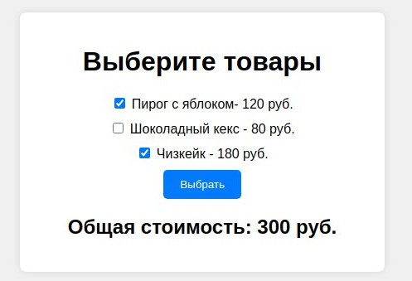

**Рисунок 9 – третий пример**

* 1. **Задача «Store»**

**3. Задача «Store»**

1. **Условие:**

Вам нужно с помощью JavaScript сделать страницу "живой". Перед вами страница оформления заказа на сайте кофейни.

Пользователь отмечает товар, который хочет заказать и указывает кол- во. По умолчанию кол-во равно 0.

Внизу страницы есть строка Итого, которая меняет свое значение в процессе действий пользователя.

По нажатию на кнопку "Оформить заказ" появляется модальное окно, где указаны заказчик (Фамилия Имя) и Итого (общая сумма покупки).

# Что нужно реализовать:

* + Поля ввода для Фамилии и Имени: по кнопке "Оформить заказ" в модальном окне alert выводится строка Заказчик: Фамилия Имя (те, что были введены пользователем, если ничего не введено - пустая строка).
  + Чекбоксы с наименованиями товаров. Пользователь нажимает на чекбокс и программа должна понимать, что данный товар

выбран, а значит его нужно учитывать в общей сумме, либо наоборот - чекбокс снят, значит данный товар должен исчезнуть из суммы покупки.

* + Рядом с каждым товаром находится поле ввода для указания количества товара. По умолчанию значение равно 0. В общей сумме покупки должно учитываться число, которое вводит пользователь в данное поле. Однако, если пользователь ввел число, а чекбокс не выбрал - данное кол-во не должно учитываться.
  + Внизу над кнопкой "Оформить заказ" пользователю всегда пересчитывается итоговая сумма покупки исходя из действий пользователя.

# Модификации по усложнению (2 из 3):

* + При выборе чекбокса - кол-во товара становится равно 1, при снятии чекбокса обнуляется.
  + Проверка на ввод нежелательных чисел, например, запрет ввода отрицательных значений и значений вида 01, 02 и т.п. Например, при вводе нежелательного числа автоматически сменить его на

0, или выводить ошибку (однако неверно веденное число не должно тогда участвовать в вычислениях).

* + Вы можете изменить наименования товаров, их цену, вы можете вывести по кнопке "Оформить заказ" более расширенную информацию, например: наименование товара - его кол-во - общую цену за данный товар и т.п. Вы можете добавить дополнительные блоки с товарами, например, размер стаканчика кофе - от его будет зависеть цена, и т.п. вещи.

# Решение:

## index2.html

<!DOCTYPE html>

<html>

<head>

<meta charset="UTF-8">

<meta name="viewport" content="width=device-width, initial-scale=1.0">

<title>Document</title>

<link rel="stylesheet" href="style2.css">

</head>

<body>

<nav class="header">COFFEE HOUSE</nav>

<div class="main">

<div class="form">

<input type="text" id="last_name" placeholder="Введите Фамилию">

<input type="text" id="first_name" placeholder="Введите Имя">

</div>

<div class="market">

<div class="product">

<input type="checkbox" id="expresso" onclick="activateProduct(event)">

<label for="expresso">Эксперссо 80р.</label>

<input type="number" class="product_count" value="0" oninput="updateProductCount(event)" value="0" min="0" data-cost="80" data-in-cart="0">

</div>

<div class="product">

<input type="checkbox" id="latte" onclick="activateProduct(event)">

<label for="latte">Латте 110р.</label>

<input type="number" class="product_count" value="0" oninput="updateProductCount(event)" value="0" min="0" data-cost="110" data-in-cart="0">

</div>

<div class="product">

<input type="checkbox" id="kapuchino" onclick="activateProduct(event)">

<label for="kapuchino">Капучино 120р.</label>

<input type="number" class="product_count" value="0" oninput="updateProductCount(event)" value="0"min="0" data-cost="120" data-in-cart="0">

</div>

<div class="product">

<input type="checkbox" id="americano" onclick="activateProduct(event)">

<label for="americano">Американо 90р.</label>

<input type="number" class="product_count" value="0" oninput="updateProductCount(event)" value="0" min="0" data-cost="90" data-in-cart="0">

</div>

<div class="product long">

<input type="checkbox" id="chocolate" onclick="activateProduct(event)">

<label for="chocolate">Шоколадный кекс 80р.</label>

<input type="number" class="product_count" value="0" oninput="updateProductCount(event)" value="0" min="0" data-cost="80" data-in-cart="0">

</div>

<div class="product long">

<input type="checkbox" id="chernika" onclick="activateProduct(event)">

<label for="chernika">Черничный кекс 90р.</label>

<input type="number" class="product_count" value="0" oninput="updateProductCount(event)" value="0" min="0" data-cost="90" data-in-cart="0">

</div>

<div class="product long">

<input type="checkbox" id="apple" onclick="activateProduct(event)">

<label for="apple">Яблочный тарт 100р.</label>

<input type="number" class="product_count" value="0" oninput="updateProductCount(event)" value="0" min="0" data-cost="100" data-in-cart="0">

</div>

</div>

<div class="result">

<div id="result_cost" class="result_cost">Итого: 0 р.</div>

<button class="send" onclick="sendInformation()">ОФОРМИТЬ ЗАКАЗ</button>

</div></div>

<script src="script2.js"></script>

</body>

</html>

style2.css

@import url('https://fonts.googleapis.com/css2?family=Oswald:wght@200..700&display=swap');

html,

body {

margin: 0;

font-family: 'Oswald', system-ui;

display: flex;

flex-direction: column;

height: 100%;

}

.header {

position: sticky;

top: 0;

left: 0;

width: 100%;

height: 110px;

background: #072eac4b;

display: flex;

justify-content: center;

align-items: center;

font-size: 36px;

color: white;

}

.main {

padding-top: 55px;

background: #0a867d58;

flex: 1 1 auto;

display: flex;

flex-direction: column;

align-items: center;

}

.form {

display: flex;

column-gap: 64px;

}

.form input {

background: transparent;

border: 3px solid white;

outline: none;

font-size: 20px;

font-weight: 300;

text-align: center;

width: 300px;

height: 55px;

color: white;

}

.form input::placeholder {

color: white;

font-family: "Oswald";

}

.market {

max-height: 350px;

display: flex;

flex-flow: column wrap;

column-gap: 132px;

row-gap: 17px;

margin-top: 84px;

}

.product {

display: flex;

align-items: center;

}

.product input[type="checkbox"] {

appearance: none;

width: 23px;

height: 23px;

background: #C4C4C4;

border: 4px solid rgb(233, 225, 226);

}

.product input[type="checkbox"]:checked {

appearance: none;

width: 23px;

height: 23px;

background: rgb(57, 198, 42);

}

.product label {

width: 147px;

font-family: inherit;

font-weight: 300;

font-size: 20px;

padding-left: 16px;

color: white;

}

.long label {

width: 203px;

}

.product_count {

background: transparent;

border: 3px solid white;

outline: none;

font-size: 20px;

font-weight: 300;

text-align: center;

width: 130px;

height: 55px;

color: white;

font-family: inherit;

}

input::-webkit-outer-spin-button,

input::-webkit-inner-spin-button {

-webkit-appearance: none;

margin: 0;

}

.result {

margin-top: 39px;

}

.result_cost {

text-align: center;

font-weight: 300;

font-size: 20px;

color: white;

}

.send {

margin-top: 26px;

width: 190px;

height: 55px;

background-color: #20bebb;

font-family: inherit;

font-weight: 500;

font-size: 20px;

border: 3px solid transparent;

color: white;

}

.send:active {

border: 3px solid white;

background: transparent;

color: white;

}

# Тестирование (рис 10-11):

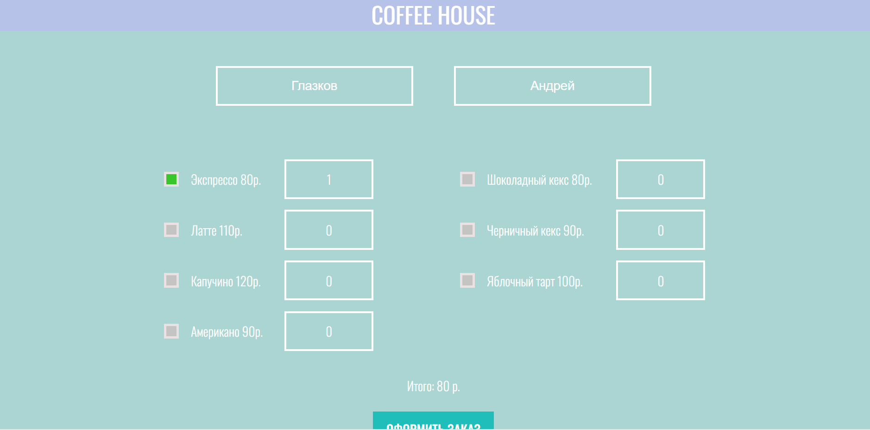

Рисунок 10 – пример окна для выбора

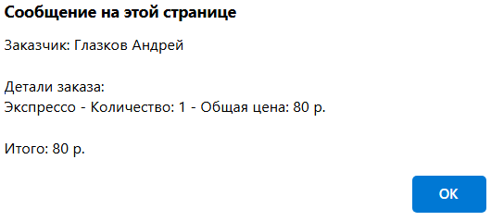

Рисунок 11 – пример оформления заказа

1. Форкнуть репозиторий называется lab-4

**Заключение:** JS позволяет сделать сайт интерактивным и "живым".

# Список источников:

1. https;//stepik.org/